Cyrıptomerıa Japonıca "Elegans"

Özellikleri

Genç, uzun kolayca bükülebilir, gri veya ma-yeşil yaprakları vardır. Ayrıca yaprakları ilk don olayından sonra ilkbahara kadar orijinal, çekici bakır kırmızısı bir renk alır. Güneşli yerlerde daha sıkı büyür ve don tehlikesinden daha iyi korunur. Bu tehlikeden sakınmak için belli dallara destek koyulabilir.

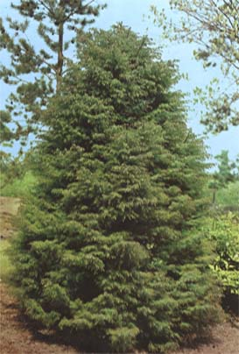

Yapraklı Ağaclar | YAPRAK  RENGİ | ÇİÇEK  RENGİ | MEYVE  (TOHUM)  RENGİ | SONBAHARDA  YAPRAK  RENGİ | çiçek açma dönemi | boy(max mt.) | çit için | bodur için | grup için | Davranış |  |  | Gelişme |  |  | Toprak |  | Işık İhtiyacı |  |  | İklim |  | Bölge |  |  |  | not
 |  |  |  |  |  |  |  |  |  | yayılıcı | dağınık | piramit form | yavaş | orta | hızlı | taze / havalanmış | kuru | güneş | gölge | yarı gölge | soğuk | ılıman | kıyı şeridi | alçak rakım | yüksek rakım | ova | not
Cyrıptomerıa Japonıca "Elegans" | Gri / Yeşil | - | - | - | - | 5 | - | - | - | - | - | - | - | - | - | - | - | X | - | - | - | - | - | - | - | - | -

